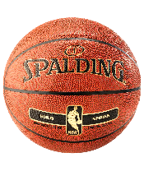
Таблица игр по Баскетболу среди 8-11 классов
Класс | 8-Б | 9-А | 9-Б | 10 | 11 | Очки | Место
8-Б | 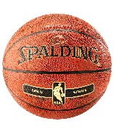
9-А
9-Б
10
11 |  |  |  |  | 